ĐẠI HỌC ĐÀ NẴNG

TRƯỜNG ĐẠI HỌC SƯ PHẠM KỸ THUẬT



**BÁO CÁO  
ĐỒ ÁN PHẦN MỀM 1**

***Tên dự án:***

**Xây dựng hệ thống  
Quản lý bến xe khách của thành phố Đà Nẵng**

**GVHD : Nguyễn Thị Hà Quyên**

**Nhóm : 15**

**SV thực hiện : Nguyễn Văn Thọ**

**Lê Văn Khánh**

**Nguyễn Thị Thư Trang**

**Đặng Thị Anh Vy**

Đà Nẵng, 3/2023

***Đà Nẵng, tháng 12 năm 2021***

Mục lục

1. Mục tiêu 4

2. Các tác nhân 4

2.1. Admin 4

2.2. Nhân viên bán vé xe 4

2.3. Nhân viên bãi xe 4

3. Các chức năng 4

3.1. Admin: 4

3.1.1. Xem, cập nhật thông tin các nhân viên. 4

3.1.2. Cập nhật tài khoản cho các nhân viên. 4

3.1.3. Cập nhật thông tin phương tiện. 4

3.1.4. Tạo chuyến xe 4

3.1.5. Tạo thẻ xe 4

3.1.6. Bao gồm chức năng của các nhân viên khác. 4

3.1.7. Đăng nhập 4

3.1.8. Quản lí tài khoản 4

3.1.9. Viết nội quy 4

3.2. Nhân viên bán vé xe: 4

3.2.1. Đăng nhập/ đăng xuất 4

3.2.2. Tìm kiếm, lọc vé xe 4

3.2.3. Xem chi tiết vé xe 4

3.2.4. Tìm kiếm, lọc chuyến xe 4

3.2.5. Xem chi tiết chuyến xe 5

3.2.6. Bán vé xe 5

3.2.7. Đổi trả vé xe 5

3.2.8. In hóa đơn 5

3.2.9. Cập nhật thông tin hành khách 5

3.2.10. Xem chi tiết thông tin hành khách 5

3.2.11. Báo cáo, thống kê doanh thu bán vé, lượng vé bán 5

3.3. Nhân viên bãi xe: 5

3.3.1. Đăng nhập/ Đăng xuất 5

3.3.2. Tìm kiếm, lọc thông tin phương tiện 5

3.3.3. Xem chi tiết thông tin phương tiện 5

3.3.4. Cấp thẻ xe 5

3.3.5. Thu hồi thẻ xe 5

3.3.6. Tìm kiếm, lọc thẻ xe 5

3.3.7. Xem chi tiết thẻ xe 5

3.3.8. Báo cáo, thống kê tình hình, doanh thu bãi xe, lượt xe ra vào 5

4. Sơ đồ Use Case 6

# Mục tiêu

Hiện nay tại bến xe trung tâm thành phố Đà Nẵng có rất nhiều hoạt động đang diễn ra, số lượng đơn vị hoạt động vận tải hành khách đang tăng dần. Các hoạt động kinh doanh, mua bán vé xe trong và ngoài bến diễn ra khá phức tạp; phương tiện vận chuyển, vận tải của các đơn vị nhà xe và khách hàng gửi xe tại bến cũng rất đông, chưa thể quản lí được tất cả một cách thống nhất. Phần mềm máy tính quản lý bến xe khách của thành phố Đà Nẵng ra đời nhằm giúp ban quản lý bến xe đơn giản hóa trong việc quản lý các phòng ban; tính toán, tìm kiếm, thống kê nhanh và chính xác; tiết kiệm được thời gian, sức lao động của nhà xe và khách hàng. Nắm được lượng xe ra vào bãi, lượng khách đi xe một cách dễ dàng và nhanh chóng

# Các tác nhân

## Admin

## Nhân viên bán vé xe

## Nhân viên bãi xe

# Các chức năng

## Admin:

### Xem, cập nhật thông tin các nhân viên.

### Cập nhật tài khoản cho các nhân viên

### Cập nhật thông tin phương tiện

### Tạo chuyến xe

### Tạo thẻ xe

### Bao gồm chức năng của các nhân viên khác

### Đăng nhập

### Quản lí tài khoản

### Viết nội quy

## Nhân viên bán vé xe:

### Đăng nhập/ đăng xuất

### Tìm kiếm, lọc vé xe

### Xem chi tiết vé xe

### Tìm kiếm, lọc chuyến xe

### Xem chi tiết chuyến xe

### Bán vé xe

### Đổi trả vé xe

### In hóa đơn

### Cập nhật thông tin hành khách

### Xem chi tiết thông tin hành khách

### Báo cáo, thống kê doanh thu bán vé, lượng vé bán

## Nhân viên bãi xe:

### Đăng nhập/ Đăng xuất

### Tìm kiếm, lọc thông tin phương tiện

### Xem chi tiết thông tin phương tiện

### Cấp thẻ xe

### Thu hồi thẻ xe

### Tìm kiếm, lọc thẻ xe

### Xem chi tiết thẻ xe

### Báo cáo, thống kê tình hình, doanh thu bãi xe, lượt xe ra vào

# Sơ đồ Use Case

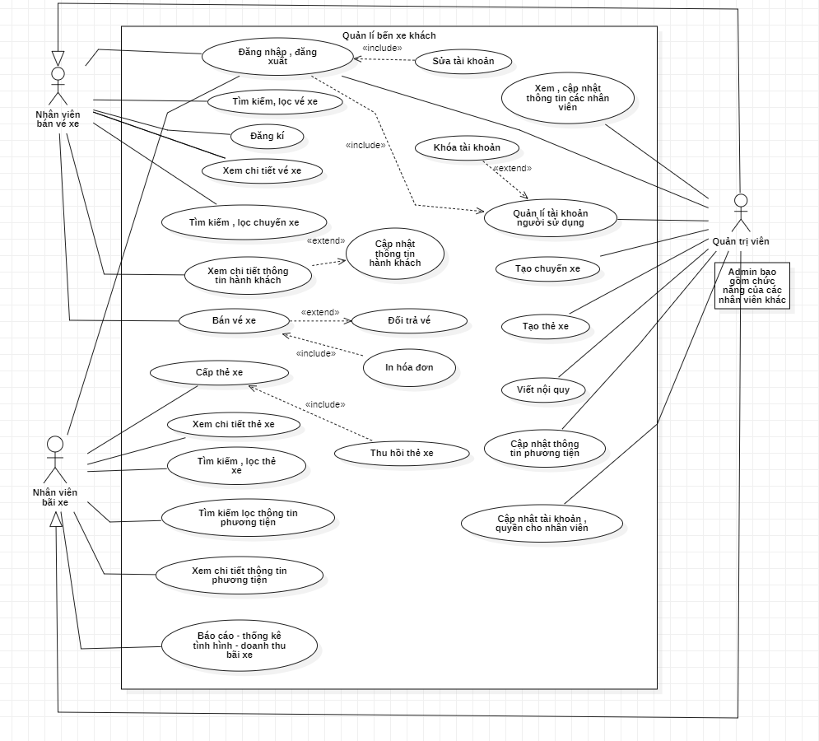

Hình 2.1 Sơ đồ Use Case Quản lý Bến xe khách Thành phố Đà Nẵng